PROYECTO

Tienda departamental
  - Plataforma omnicanal

Documentación del sistema
Inventario unificado, ventas, logística y atención al cliente
Aplicación web y arquitectura de microservicios

Nombre: Aldo Josue Garcia Salazar
Materia: Aplicaciones web
Periodo: Otoño 2026

Resumen del proyecto
En mi proyecto presento una plataforma web para una tienda departamental que reúne la compra en línea y la venta en sucursal. El sistema permite consultar productos, elegir variantes, registrar ventas y mantener las existencias por sucursal. También integra la preparación de pedidos, el seguimiento de entregas, los reportes comerciales y las campañas de cupones para clientes inactivos.
Mi aplicación está organizada por responsabilidades. La interfaz presenta opciones diferentes para clientes, empleados y administradores, mientras que los microservicios conservan los datos de cada área. Una compra utiliza la disponibilidad oficial de inventario y el precio vigente; después, sus datos alimentan los reportes y, cuando corresponde, la entrega.

Objetivo general
Mi objetivo es integrar catálogo, inventario y ventas con los procesos de entrega y atención comercial de una tienda departamental, mediante una arquitectura de microservicios.

Objetivos específicos
- Unificar las existencias de cada variante por sucursal y evitar que dos compras consuman la misma última unidad.
- Ofrecer un recorrido de compra con búsqueda, filtros, bolsa, cotización, confirmación y consulta de pedidos propios.
- Facilitar el trabajo del personal mediante caja, reabastecimiento, preparación de pedidos y seguimiento de reparto.
- Aplicar promociones y cupones con reglas de vigencia, conservar el precio de cada venta y mostrar información comercial por sucursal.
- Proteger las cuentas y los datos de los usuarios mediante verificación de correo, sesiones y permisos por rol.

Alcance del sistema
Mi aplicación se ejecuta en un entorno local con contenedores. Integro correo capturado mediante Mailpit, mapas con conexión a internet y un modo de reparto con posiciones ficticias identificadas como demostración. La confirmación comercial registra los artículos, los precios y las existencias utilizadas en cada venta. [1]

Índice de contenido
Resumen del proyecto 2
1 Alcance y usuarios 4
2 Tecnologías utilizadas 5
3 Arquitectura de la solución 6
3 1 Responsabilidades de los componentes 7
4 Modelo de datos 8
4 1 Identidad y precios 9
4 2 Logística y datos de consulta 10
5 Funcionamiento del sistema 11
5 1 Ventas e inventario 12
5 2 Promociones y reportes 13
5 3 Entregas y relación con clientes 14
6 Casos de uso 15
6 1 Historias de arquitectura e inventario 16
6 2 Historias de ventas y promociones 17
6 3 Historias de logística y clientes 18
7 Diagramas de secuencia 19
7 1 Venta física y actualización de existencias 20
7 2 Consulta del catálogo 21
7 3 Aplicación de promociones 22
7 4 Preparación y seguimiento de entregas 23
7 5 Campañas y canje de cupones 24
8 Integridad de datos y seguridad 25
9 Comunicación entre servicios 26
10 Organización de las pantallas 27
11 Conclusiones y fuentes consultadas 28

1 Alcance y usuarios
La plataforma atiende tres perfiles. Los clientes realizan compras y consultan su información; los empleados registran operaciones de la tienda y participan en el reparto; los administradores gestionan el catálogo, las promociones, el personal y los reportes. El repartidor utiliza una cuenta de empleado, por lo que no se añade un cuarto rol.

Acciones disponibles por perfil
Función | ADMIN | EMPLOYEE | CUSTOMER
Consultar el catálogo público | Sí | Sí | Sí
Administrar productos y variantes | Sí | No | No
Comprar en línea como cliente | No¹ | No¹ | Sí
Registrar venta física | Sí | Sí | No
Registrar existencias y ajustes | Sí | Sí | No
Preparar y despachar pedidos | Sí | Sí | No
Publicar ubicación desde Reparto | No | Sí² | No
Consultar reportes de ventas | Sí | No | No
Gestionar promociones y campañas | Sí | No | No
Invitar y administrar empleados | Sí | No | No
Consultar pedidos propios de cliente | No¹ | No¹ | Sí

¹ El recorrido de autoservicio utiliza el perfil CUSTOMER. La API de Orders admite pedidos de los tres roles y el personal dispone de consultas operativas. ² La pantalla Reparto muestra al empleado los envíos asignados a su cuenta.

Servicios del negocio
El alcance funcional comprende cuentas, catálogo, inventario, precios, pedidos, preparación, reparto, analítica y relación con clientes. Las ventas físicas y las compras en línea utilizan los mismos servicios de precios e inventario. El canal de la venta determina si se necesita un envío.

Reglas de acceso
Las opciones de navegación dependen del perfil autenticado. Cada servicio vuelve a comprobar los permisos de la operación y, en las consultas de clientes, la propiedad del pedido. El catálogo publicado puede consultarse sin iniciar sesión. [3] [5]

2 Tecnologías utilizadas
Utilizo TypeScript en la interfaz y en los servicios para mantener una misma base de lenguaje en mi aplicación. Organizo las tecnologías según la función que cumplen en el sistema. [2]
Área | Tecnología | Uso en la solución
Interfaz web | Next.js y React | Rutas, vistas, componentes y renderizado inicial desde el servidor.
Lenguaje y diseño | TypeScript y Tailwind CSS | Tipos de datos y estilos adaptables a escritorio y móvil.
Consultas de interfaz | TanStack Query | Filtros, recargas y actualización de datos después de una operación.
Validación web | Zod | Comprobación de datos en formularios y contratos del frontend.
Servicios | NestJS y Node.js | Reglas de negocio, validaciones y APIs independientes.
Acceso a las APIs | Kong Gateway | Enrutamiento, validación de acceso, CORS y límites de solicitudes.
Persistencia | PostgreSQL y pg | Datos por dominio, transacciones, restricciones y consultas SQL.
Caché | Redis e ioredis | Respuestas reutilizables del catálogo con vencimiento e invalidación.
Mensajería | RabbitMQ y amqplib | Eventos de negocio y procesamiento de tareas fuera de la petición web.
Tiempo real | Socket.IO | Actualización de existencias y ubicación del repartidor.
Gráficas | Chart.js y react-chartjs-2 | Ventas por sucursal, productos, categorías y distribución de stock.
Mapas | Leaflet y OpenStreetMap | Mapa operativo predeterminado con teselas de internet.
Integración cartográfica | Google Maps y Google Routes | Proveedor opcional de mapa y cálculo de ruta cuando se configuran sus claves.
Correo | Nodemailer y Mailpit | Envío por SMTP y captura local para la demostración universitaria.
Ejecución | Docker y Docker Compose | Contenedores, redes privadas y volúmenes persistentes.
Verificación | Vitest y Playwright | Pruebas de reglas y recorridos de usuario en navegador.

Para la autenticación utilizo Auth con JWT, renovación de sesión y contraseñas protegidas con bcrypt. Mantengo los datos en PostgreSQL con una base por servicio.

3 Arquitectura de la solución
Organizo mi aplicación en diez microservicios. La web utiliza Kong para las consultas y operaciones públicas. Cuando una tarea necesita una respuesta inmediata se utiliza una API; cuando puede continuar en segundo plano se publica un evento. [3]
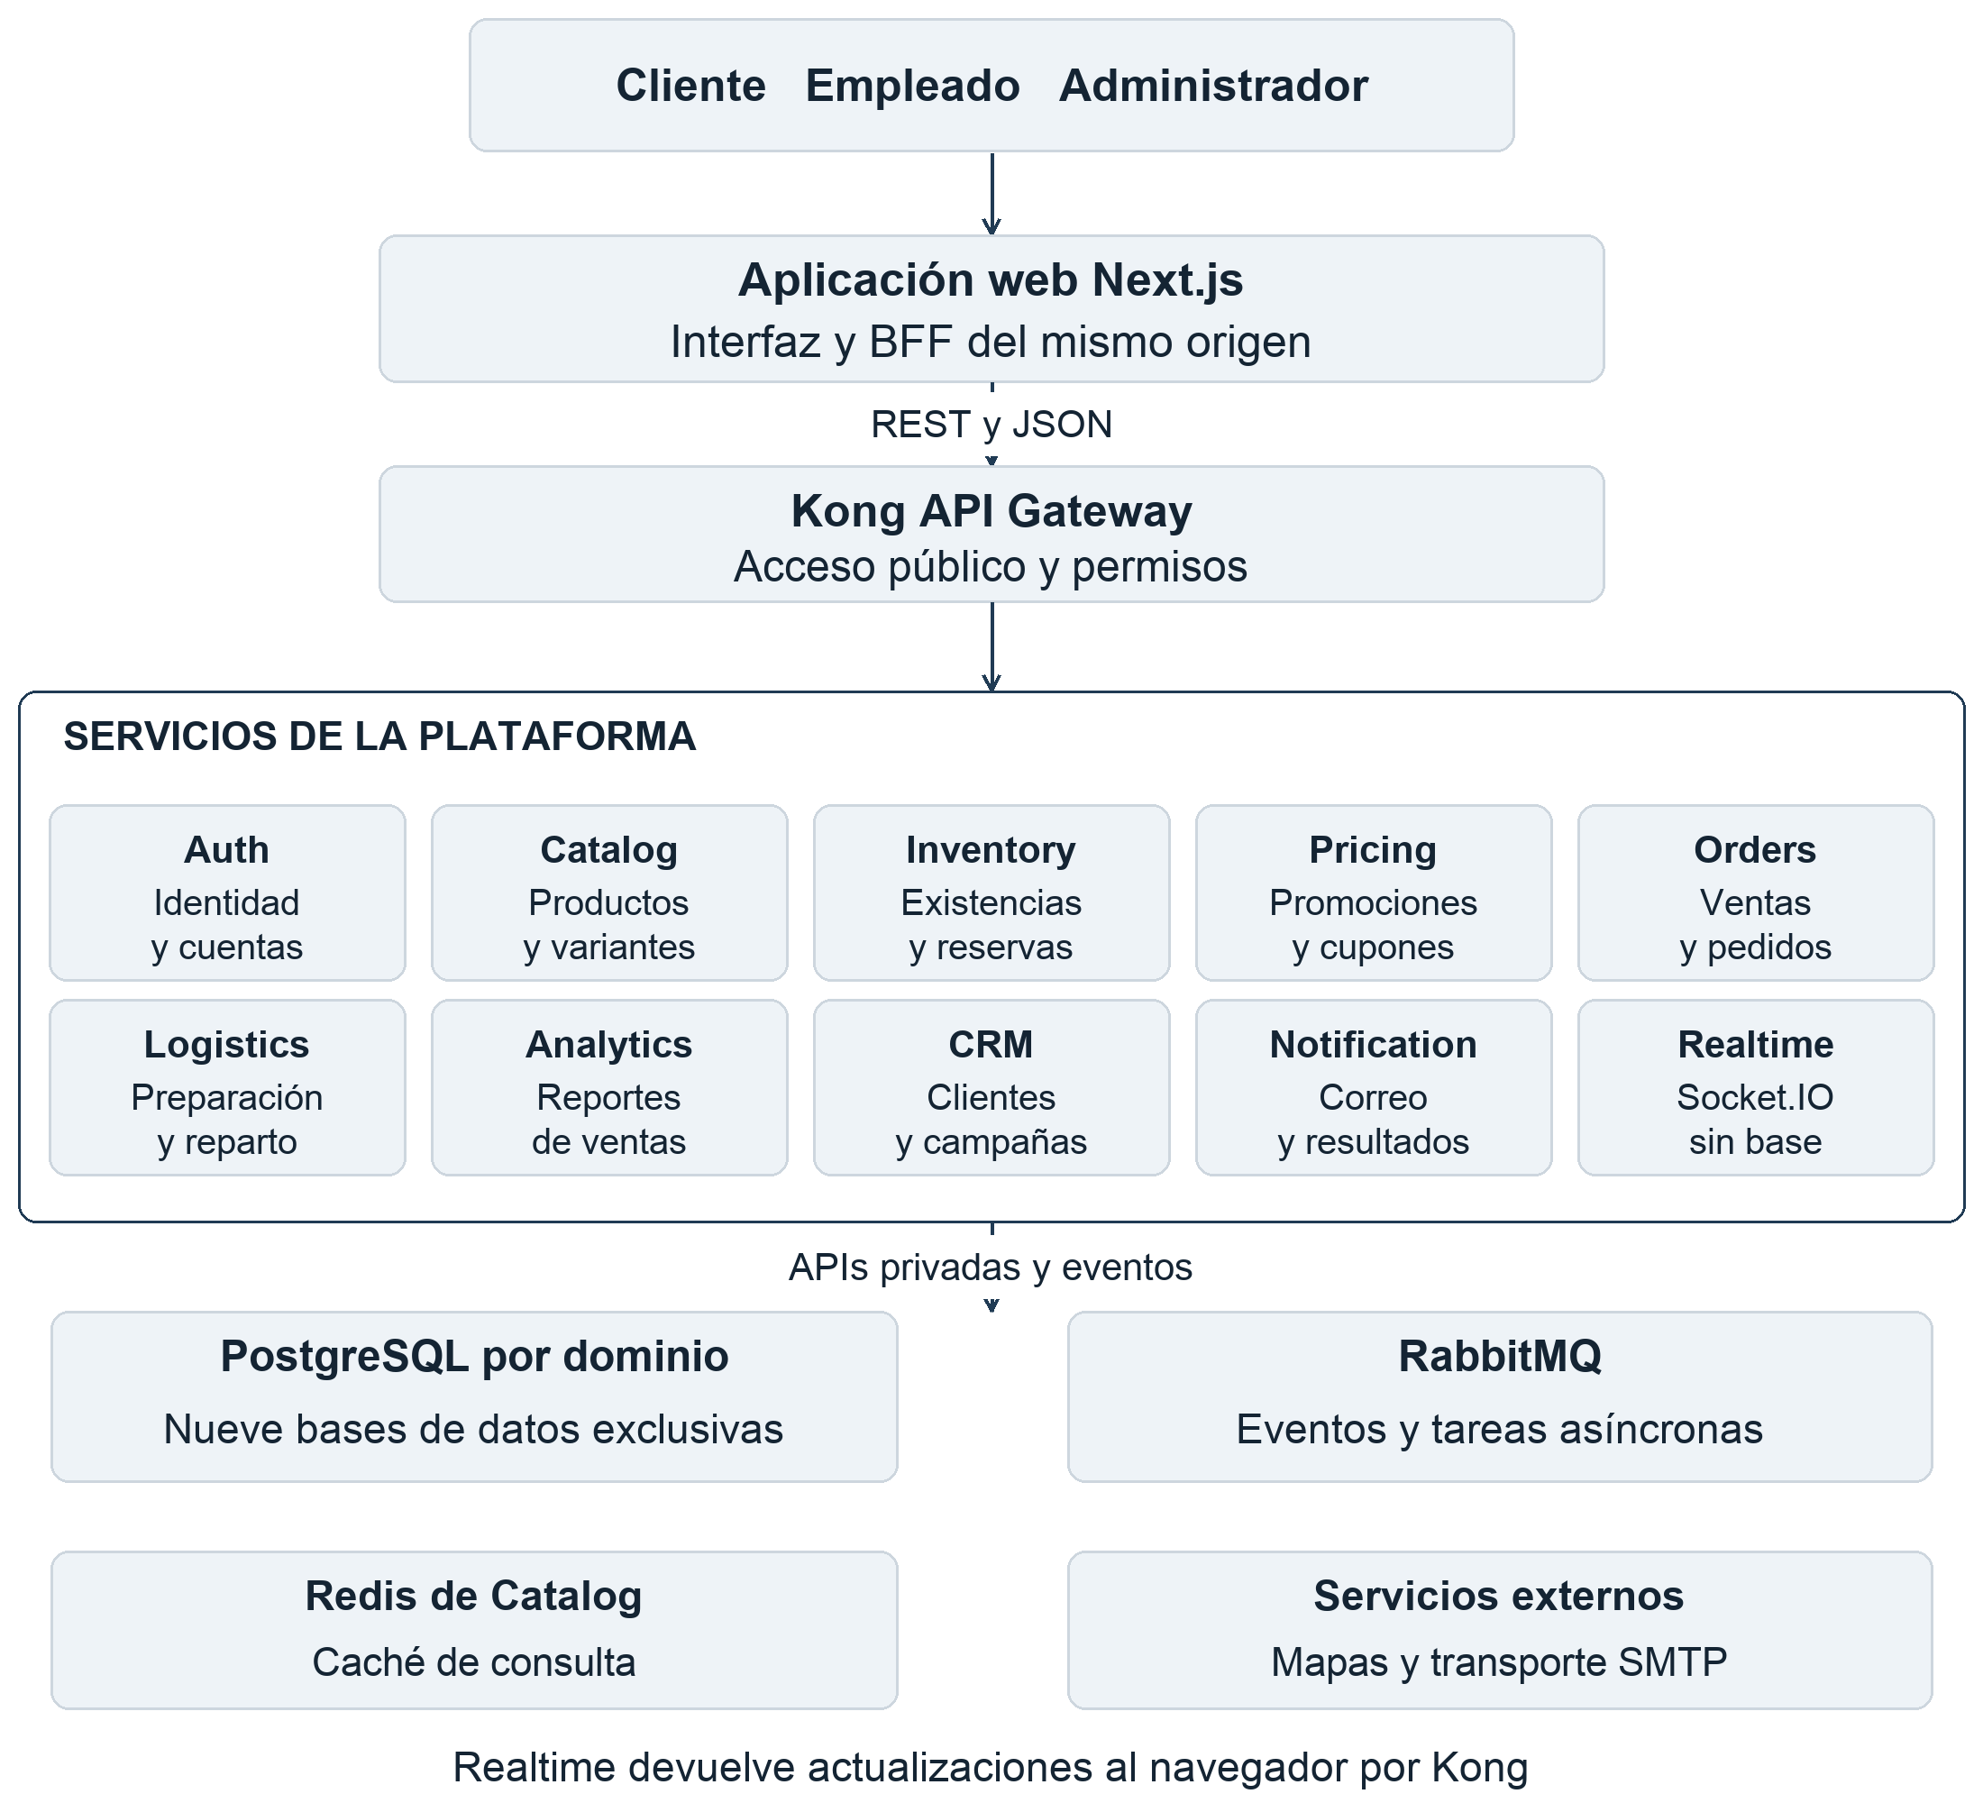
Figura 1 Arquitectura general de la tienda departamental
Nueve servicios conservan su propia base PostgreSQL. Realtime distribuye actualizaciones y no mantiene una base de negocio. Redis pertenece al catálogo y RabbitMQ transporta eventos entre los servicios. Las llamadas internas utilizan accesos privados; el navegador recibe los cambios en tiempo real a través de Kong.

3 1 Responsabilidades de los componentes
Componente | Responsabilidad principal | Datos propios
Auth | Inicio de sesión, registro, verificación e invitaciones. | Usuarios, sesiones, verificaciones y auditoría.
Catalog | Consulta y administración de productos. | Categorías, marcas, productos y variantes.
Inventory | Existencias por sucursal, reservas y movimientos. | Sucursales, stock, reservas y movimientos.
Pricing | Precio vigente, promociones y cupones. | Promociones, alcances y derechos de cupón.
Orders | Ventas físicas, compras en línea y cancelaciones. | Pedidos, líneas históricas, auditoría y claves de repetición.
Logistics | Preparación, asignación, reparto y entrega. | Envíos, transiciones y última ubicación del repartidor.
Analytics | Indicadores de venta y existencias. | Proyecciones de pedidos, artículos e inventario.
CRM | Historial de clientes, segmentos y campañas. | Proyecciones de compra, campañas y destinatarios.
Notification | Envío de correos y registro del resultado. | Entregas, intentos y eventos de respuesta.
Realtime | Distribución de cambios mediante Socket.IO. | Sin base de datos de negocio.

Propiedad de la información
Mantengo las tablas, credenciales y reglas dentro del servicio que administra cada área. Por ejemplo, Orders conserva el identificador de una variante y una copia de su descripción y precio. Si necesita información vigente, la solicita a Catalog o Pricing mediante sus APIs. Ningún servicio realiza consultas SQL sobre la base de otro.

Presentación y operación
Next.js construye las vistas iniciales y utiliza una capa de servidor para las solicitudes del navegador, conocida como BFF. Así, la interfaz conserva un mismo origen y puede validar la sesión antes de consultar Kong. Los contenedores y las redes de Docker separan la aplicación, los servicios y la persistencia.

4 Modelo de datos
Divido mi modelo de datos por servicio. Las flechas muestran relaciones entre entidades de una misma base. Los campos que apuntan a otro dominio se conservan como identificadores lógicos. En los diagramas represento las entidades principales; las tablas auxiliares registran auditoría, eventos y control de solicitudes. [4]
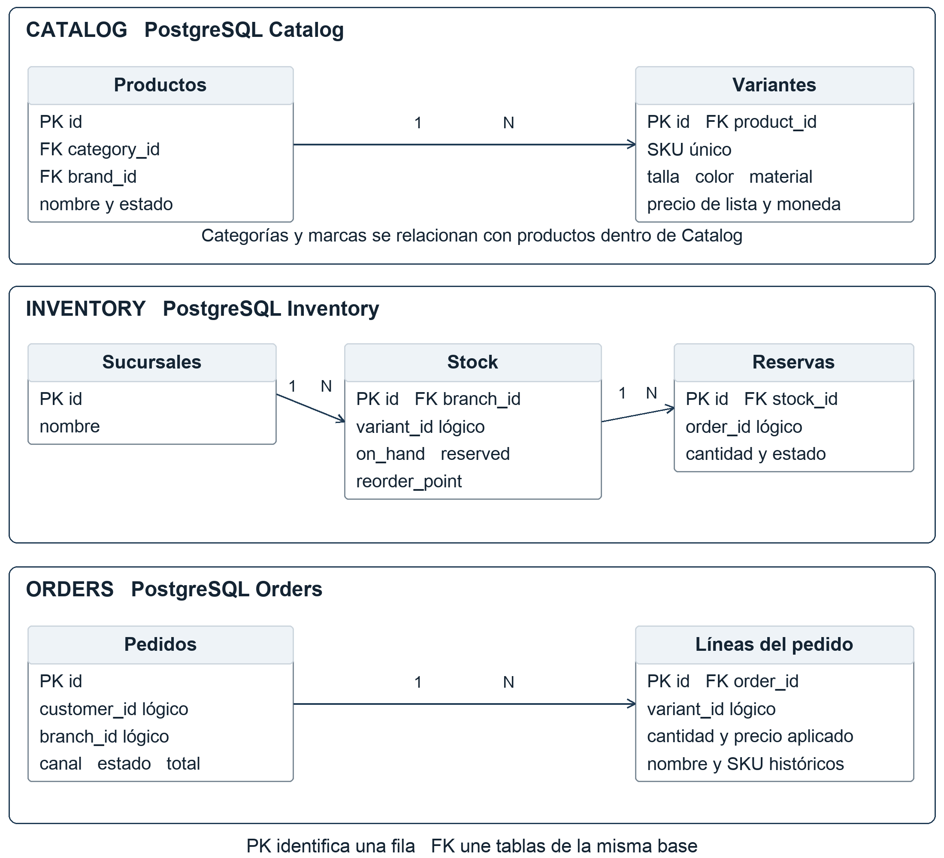
Figura 2 Modelo de catálogo inventario y pedidos
Catalog relaciona cada producto con su categoría, marca y variantes. Inventory identifica el stock por la combinación de variante y sucursal. Orders reúne los artículos de la venta y conserva el precio aplicado, la moneda y el canal ONLINE o PHYSICAL.
Una variante se distingue por SKU, talla, color y material. Las modificaciones posteriores del catálogo no cambian las descripciones ni los importes históricos del pedido.

4 1 Identidad y precios
Auth reúne las cuentas y sus mecanismos de acceso. Pricing mantiene las reglas comerciales y los derechos de cupón asignados a cada cliente. Una campaña de CRM y su definición comercial en Pricing se vinculan por identificador, sin compartir tablas.
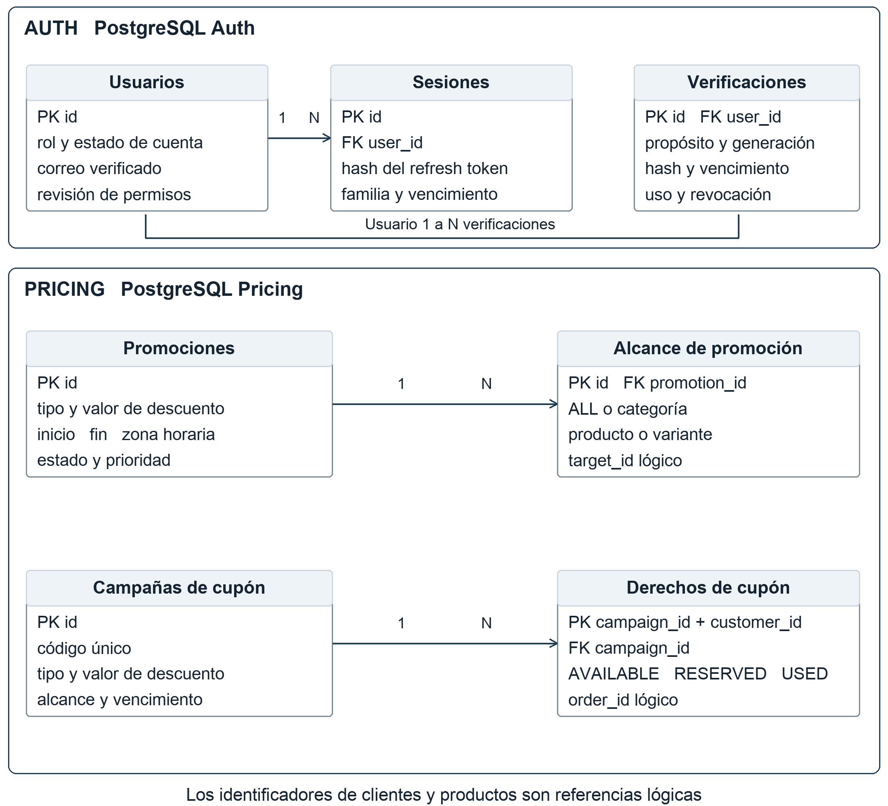
Figura 3 Modelo de cuentas promociones y cupones
Las verificaciones e invitaciones tienen vigencia y control de uso. Las promociones guardan fecha inicial, fecha final, zona horaria, prioridad y alcance. El derecho de cupón pasa de disponible a reservado y utilizado; una cancelación aceptada permite restituirlo conforme al estado del pedido.

4 2 Logística y datos de consulta
Logistics conserva el estado operativo del envío y su repartidor. CRM guarda los destinatarios de cada campaña. Analytics utiliza sus propias proyecciones para los reportes y Notification registra las entregas de correo. [4]
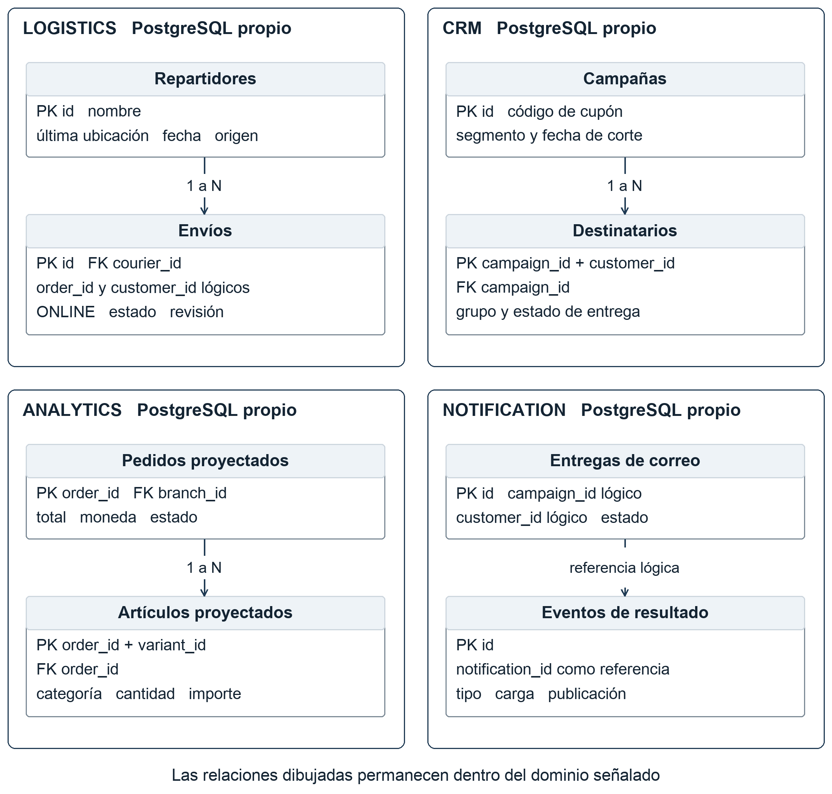
Figura 4 Modelo de logística campañas reportes y notificaciones
Logistics registra también cada transición del envío. Analytics conserva sucursales e inventario proyectado. CRM mantiene proyecciones de compra y consulta los contratos privados de Auth y Orders para verificar identidades, historial y elegibilidad antes de una campaña.
La relación entre una entrega de correo y su evento de resultado es lógica. Los eventos recibidos y las tablas de control permiten reconocer mensajes ya procesados.

5 Funcionamiento del sistema

Organización funcional
Organizo mi sistema alrededor de las actividades de una tienda departamental: consultar productos, conocer sus existencias, realizar una venta y entregar un pedido. Mantengo las responsabilidades de catálogo, inventario, precios y pedidos en servicios independientes. Relaciono las ventas con los reportes, la logística y las campañas para clientes mediante APIs y eventos.
En mi interfaz presento las tareas que corresponden a cada perfil. El cliente dispone de un catálogo y un recorrido de compra; el empleado utiliza pantallas de operación; el administrador consulta indicadores y gestiona la información comercial. Utilizo estilos, mensajes de estado y componentes de navegación comunes en los formularios y las vistas.

Registro y administración de cuentas
En mi aplicación, el cliente puede crear su cuenta desde la pantalla de acceso. El registro envía un enlace de verificación por correo y la cuenta se habilita al confirmarlo. La aplicación permite solicitar un nuevo mensaje cuando se necesita. Los enlaces tienen vencimiento y dejan de ser válidos después de utilizarse o sustituirse.
El administrador incorpora empleados mediante invitaciones. Cada persona acepta la invitación y establece su contraseña. La pantalla de usuarios permite buscar empleados, revisar el estado de la invitación, reenviar el correo y habilitar o deshabilitar la cuenta. Las cuentas nuevas reciben el perfil que corresponde al proceso de alta.

Exploración del catálogo
La búsqueda considera el nombre del producto, SKU y atributos de las variantes. Los filtros por categoría y marca, junto con la página de resultados, se conservan en la dirección web. Esto permite regresar al catálogo sin reconstruir la búsqueda. Al seleccionar un artículo, el cliente elige una variante concreta antes de agregarla a la bolsa.

Bolsa y continuidad de la compra
Conservo la bolsa localmente por usuario y permito modificar cantidades o retirar artículos. Antes de confirmar se revisan los productos vigentes, la moneda y la cotización. La interfaz comunica los cambios de precio o disponibilidad que requieren atención y muestra el resultado de la compra. [5]

5 1 Ventas e inventario

Compra en línea
El cliente elige la sucursal que atenderá el pedido, revisa sus artículos y confirma la compra. Orders consulta los datos publicados de Catalog y el precio de Pricing. Luego solicita a Inventory la reserva y confirmación de las unidades. El pedido conserva el detalle de lo comprado y los importes aplicados.
Cada intento utiliza una clave que identifica la operación. Si la misma solicitud se repite, el servicio devuelve el pedido existente en lugar de descontar otra vez las existencias. Cuando no hay unidades suficientes, la compra informa que el artículo está agotado.

Venta en sucursal
En mi sistema, la caja está disponible para administradores y empleados. Permite seleccionar sucursal, producto, variante y cantidad. El cliente registrado es opcional: cuando se identifica, la venta puede formar parte de su historial; si no se selecciona uno, se conserva al operador como responsable técnico para la auditoría y la operación no se atribuye a un cliente del CRM.
La venta física utiliza la cotización vigente y se registra en Orders con el canal PHYSICAL. Descuenta unidades mediante Inventory y genera un ticket con los importes confirmados. Este canal no crea preparación ni reparto en Logistics.

Existencias y reabastecimiento
Inventory distingue las unidades físicas, las reservadas y las disponibles. El personal registra recepciones y ajustes de entrada o salida por sucursal. Cada movimiento conserva su responsable y motivo. El Dashboard actualiza la disponibilidad y destaca las variantes agotadas o que alcanzan su punto de reabastecimiento.
Disponible = existencias físicas − unidades reservadas. Una variante requiere atención cuando su disponible es menor o igual al punto de pedido. Las reservas no pueden superar las existencias físicas.

Consulta y cancelación de pedidos
El cliente consulta únicamente sus pedidos y puede solicitar su cancelación desde la aplicación. Para una compra en línea, Orders verifica con Logistics que el envío no haya sido despachado. Si la cancelación se acepta, se reintegran las unidades mediante eventos y se restituye el derecho de cupón cuando corresponde. Un envío despachado o entregado impide esa cancelación. [5]

5 2 Promociones y reportes

Promociones programadas
Incluyo una pantalla para que el administrador cree, edite y elimine promociones conforme a las restricciones de su estado. Define el nombre, tipo de descuento, importe o porcentaje, alcance, prioridad, inicio, fin y zona horaria. El descuento puede aplicarse al catálogo completo, a una categoría, a un producto o a una variante.
Pricing evalúa la fecha de cada cotización y actualiza automáticamente los estados de las promociones. Si coinciden varias reglas, elige primero la de mayor prioridad; ante un empate considera el descuento y después la antigüedad. El precio de lista permanece disponible como referencia.

Cupones para clientes
Los cupones se asignan a los destinatarios de una campaña. Pricing comprueba la cuenta propietaria, la vigencia, los artículos cubiertos y el uso previo. Para cada artículo aplicable compara el precio promocional con el que resulta del cupón y utiliza el menor. Los descuentos no se suman de manera acumulativa.
La cotización de la bolsa indica su periodo de validez. Al confirmar se vuelve a consultar el precio oficial y Orders conserva el precio de lista, el precio final y el descuento de cada línea. Una nueva promoción no modifica las ventas anteriores.

Dashboard administrativo
En mi Dashboard reúno el importe y los tickets del día, el ticket promedio, las ventas por sucursal y los productos y categorías con mayor venta. Los periodos disponibles permiten consultar el día, siete días o treinta días. Las gráficas pueden comparar unidades o importes según el reporte.
Indicador | Interpretación
Ventas por sucursal | Importes y tickets de operaciones completadas en el periodo.
Productos y categorías principales | Artículos o categorías con mayor cantidad o importe vendido.
Ticket promedio | Total de ventas completadas dividido entre el número de tickets.
Stock por sucursal | Existencias físicas, reservadas y disponibles, con distribución gráfica.
Última actualización | Fecha de los datos utilizados para interpretar la consulta.

Analytics construye sus reportes con proyecciones de ventas e inventario y excluye las cancelaciones del cálculo de ventas. Si una proyección está atrasada, la interfaz permite reconocer la fecha de sus datos. [5]

5 3 Entregas y relación con clientes

Preparación de pedidos
Las compras ONLINE confirmadas generan envíos. El tablero Pick & Pack organiza el trabajo activo en Pendiente, Empacando y Enviado. El personal consulta los artículos, prepara el paquete y registra su avance. Cada cambio conserva la fecha, el actor y un control de revisión que evita sobrescribir una actualización realizada por otra persona.
El avance de entrega utiliza PENDING, PACKING, SHIPPED y DELIVERED. CANCELLED identifica un envío cancelado. La asignación del repartidor se realiza con empleados habilitados; la pantalla Reparto presenta a cada empleado las entregas vinculadas a su cuenta.

Ubicación y mapa
El empleado puede publicar la ubicación del navegador con permiso de geolocalización o utilizar el modo de demostración universitaria. Cada posición conserva fecha y origen. El panel distingue señales recientes, antiguas y ausentes, y no reemplaza una posición más nueva por una anterior.
Utilizo Leaflet y OpenStreetMap como mapa predeterminado. Google Maps puede seleccionarse si cuenta con configuración, y Google Routes calcula una ruta estimada cuando dispone de su clave. En el modo de demostración se muestra un destino ficticio y un segmento ilustrativo. La entrega se confirma expresamente; la ubicación no cambia por sí sola el estado del pedido.
El cliente ve el estado y la actualización de su propia entrega. Los datos internos y la ubicación privada del repartidor se reservan para la operación.

Historial y campañas
En mi CRM permito consultar clientes habilitados y sus compras oficiales. Para formar un segmento de inactividad utilizo meses calendario de la Ciudad de México, con tres meses como valor inicial y mínimo. Incluyo compradores cuya última compra sea anterior al corte y cuentas sin compras que tengan la antigüedad requerida.
Antes de confirmar una campaña, el administrador revisa el número de destinatarios y la definición del cupón. CRM verifica nuevamente la actividad mediante Auth y Orders, fija los destinatarios y solicita el envío en segundo plano. Notification obtiene el contacto mínimo de Auth, registra el derecho de cupón en Pricing y envía el correo.
El progreso distingue mensajes pendientes, enviados por SMTP, simulados, fallidos y no entregables; también puede identificar resultados históricos desconocidos. En la demostración, Mailpit permite revisar los mensajes capturados. [5]

6 Casos de uso
En los casos de uso presento las tareas que cada perfil realiza en mi plataforma. La autenticación habilita las funciones privadas y los permisos se comprueban tanto en las vistas como en los servicios que reciben la operación.
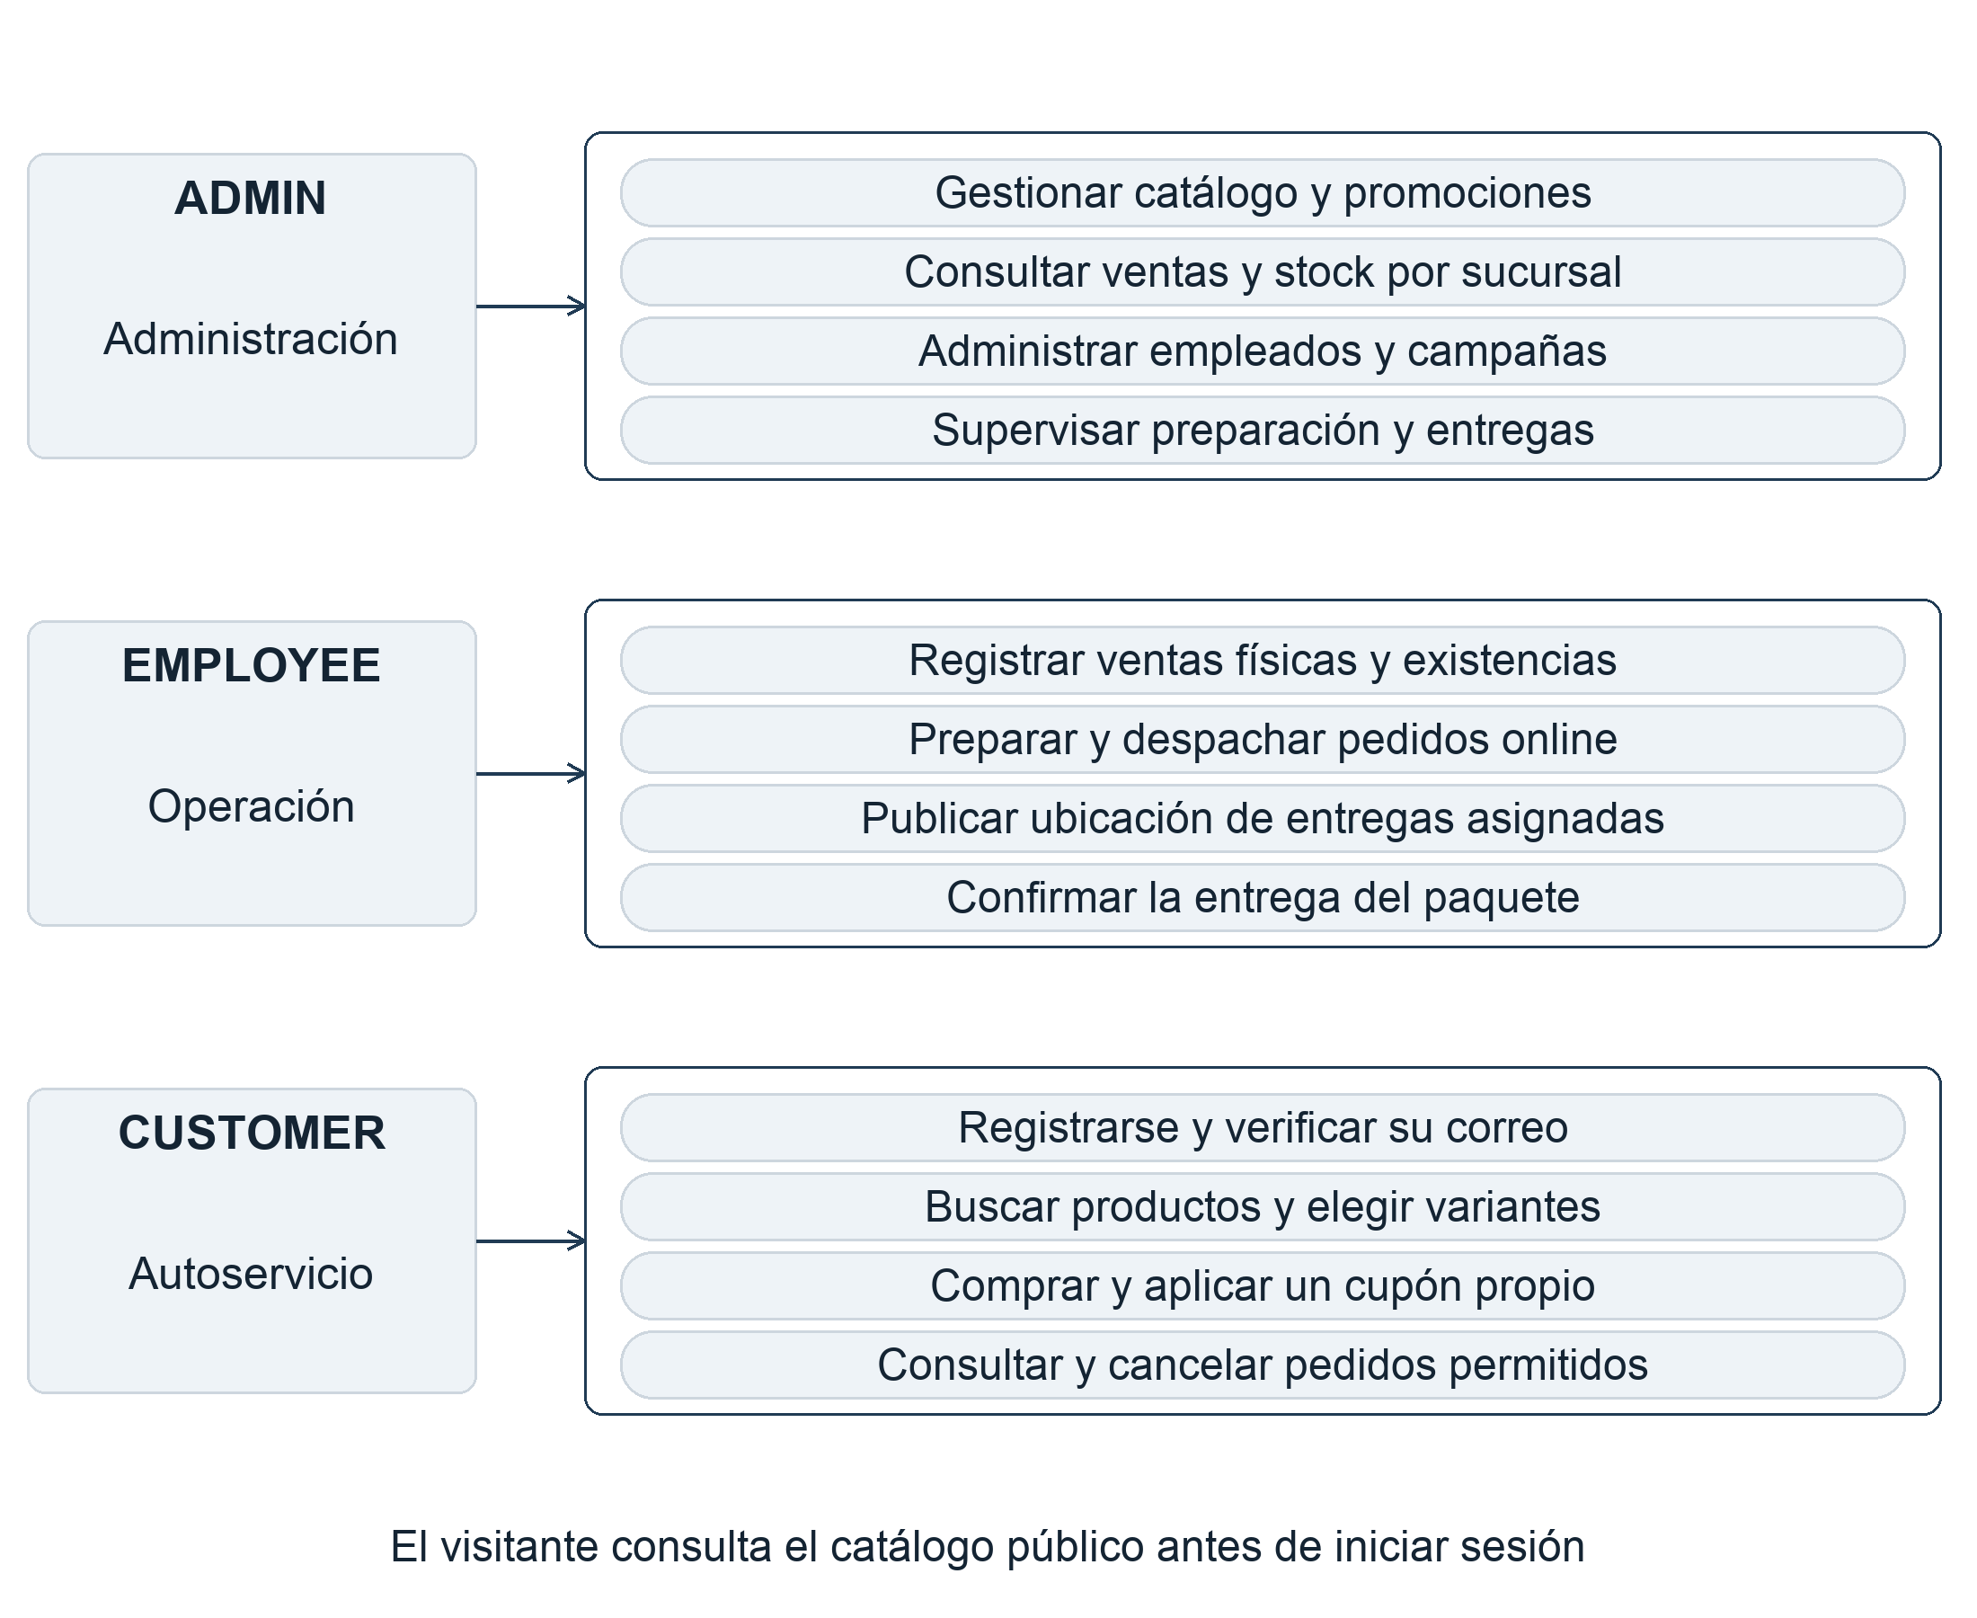
Figura 5 Casos de uso por perfil de usuario
El catálogo, los pedidos y el inventario conectan el recorrido del cliente con el trabajo de la tienda. La misma venta que consume unidades alimenta los reportes y, cuando es una compra en línea, inicia el proceso de entrega.

6 1 Historias de arquitectura e inventario
En las historias de usuario describo las necesidades que atiendo con mi plataforma. Cada registro relaciona una función disponible con el comportamiento que ofrece al usuario.

Arquitectura y acceso
ID | Necesidad cubierta | Funcionamiento
US-A01 | Acceso centralizado. | Las operaciones públicas de los servicios se atienden mediante Kong.
US-A02 | Datos separados por responsabilidad. | Cada servicio conserva su base y se comunica con otros mediante contratos.
US-A03 | Tareas en segundo plano. | Las campañas y sus correos se procesan sin mantener abierta la solicitud de compra.
US-A04 | Entorno reproducible. | La web, los servicios y los recursos de persistencia se ejecutan en contenedores.
US-A05 | Acceso por perfil. | Solo las cuentas autorizadas utilizan las funciones privadas y los clientes consultan sus datos.

Inventario unificado
ID | Necesidad cubierta | Funcionamiento
US-I01 | Comprar la última unidad. | Dos solicitudes simultáneas no confirman la misma unidad; la que no alcanza disponibilidad recibe agotado.
US-I02 | Ver stock por sucursal. | Una venta modifica el disponible y el Dashboard recibe la actualización de existencias.
US-I03 | Detectar reabastecimiento. | Se destacan las variantes con disponible menor o igual al punto de pedido y se identifica AGOTADO.
US-I04 | Administrar variantes. | SKU, talla, color y material se gestionan por variante y se conservan los datos de ventas anteriores.
US-I05 | Buscar productos. | La consulta devuelve productos publicados con filtros y utiliza la caché cuando es válida.

El alta de clientes y las invitaciones de empleados complementan estas historias de acceso. Una cuenta nueva debe completar la verificación o aceptación correspondiente antes de utilizar las funciones privadas.

6 2 Historias de ventas y promociones

Consulta comercial
ID | Necesidad cubierta | Funcionamiento
US-S01 | Comparar ventas por sucursal. | El administrador consulta total y tickets por sucursal en un periodo seleccionado.
US-S02 | Identificar productos destacados. | El reporte ordena productos por unidades o importe y permite consultar también categorías.
US-S03 | Conocer el ticket promedio. | El indicador divide ventas completadas entre tickets completados dentro del periodo.
US-S04 | Interpretar el stock. | Se muestran existencias, reservas y disponible por sucursal mediante gráficas y datos de apoyo.

Promociones programadas
ID | Necesidad cubierta | Funcionamiento
US-P01 | Crear una promoción. | El administrador define descuento, alcance y una ventana de fechas válida desde la pantalla de promociones.
US-P02 | Activar el descuento a tiempo. | Pricing aplica la promoción cuando inicia su vigencia y la cotización refleja la regla seleccionada.
US-P03 | Finalizar el descuento. | La cotización deja de aplicarlo al vencer; los pedidos previos conservan su precio histórico.

Relación con la venta
Los reportes distinguen las operaciones completadas de las canceladas. Las promociones intervienen en la cotización de la compra en línea y en la caja física. La confirmación conserva los importes utilizados para que un cambio posterior de reglas no altere el historial.
El ticket confirmado presenta artículos, cantidades y totales. La selección de una sucursal vincula la venta con las existencias que efectivamente la atienden y con su representación en los reportes.

6 3 Historias de logística y clientes

Preparación y reparto
ID | Necesidad cubierta | Funcionamiento
US-L01 | Consultar pedidos por estado. | El personal visualiza el trabajo activo en Pendiente, Empacando y Enviado; la venta física no crea envío.
US-L02 | Registrar la preparación. | Los cambios siguen transiciones válidas, conservan su actor y comprueban la revisión del envío.
US-L03 | Supervisar el reparto. | La ubicación incluye fecha y origen; el mapa permite reconocer una señal antigua y el modo ficticio.
US-L04 | Consultar mi entrega. | El cliente ve solo sus pedidos y su estado de entrega, sin coordenadas privadas del repartidor.

Relación con clientes
ID | Necesidad cubierta | Funcionamiento
US-C01 | Consultar compras de un cliente. | El administrador obtiene la identidad habilitada y su historial mediante contratos privados con Auth y Orders.
US-C02 | Identificar clientes inactivos. | Se utiliza una fecha de corte y al menos tres meses calendario; se incluyen cuentas antiguas sin compras.
US-C03 | Enviar cupones al segmento. | Se revisan los destinatarios, se fija la campaña y el envío continúa en segundo plano con estado consultable.

Funciones del cliente
El recorrido incluye registro verificado, bolsa por usuario, consulta del precio vigente, canje de un cupón asignado y cancelación de un pedido permitido. Una cancelación aceptada actualiza el stock y el derecho de cupón; una entrega ya despachada impide continuar ese proceso.

7 Diagramas de secuencia

Compra concurrente de la última unidad
En mi sistema, la reserva de inventario determina qué compra puede continuar. Aunque dos usuarios consulten la misma disponibilidad, Inventory comprueba las unidades dentro de una transacción antes de reservarlas. La secuencia representa el caso en que A obtiene la última unidad.
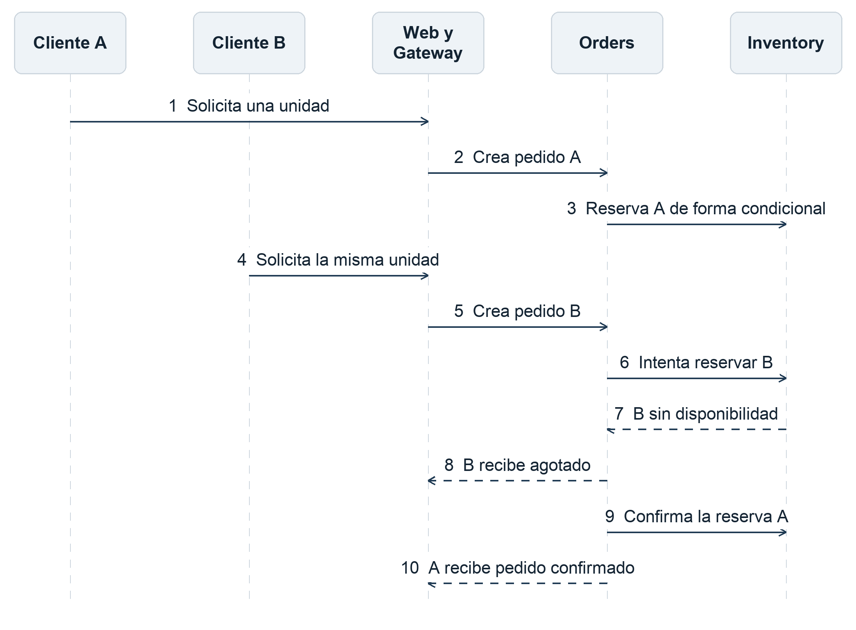
Figura 6 Compra concurrente de la última unidad
La solicitud B recibe un resultado de agotado porque la reserva de A ya ocupa la unidad disponible. A confirma su reserva y recibe el pedido. La protección se aplica también cuando coinciden una venta física y una compra en línea.
Las flechas continuas representan solicitudes o acciones; las discontinuas señalan respuestas. Los diagramas resumen los participantes del negocio y agrupan la web y Kong cuando la distinción no cambia el recorrido.

7 1 Venta física y actualización de existencias
La caja inicia una venta PHYSICAL con sucursal, variantes y cantidades. Orders consulta el producto y su precio, solicita las unidades a Inventory y registra el pedido. El cambio de stock se comunica a los paneles mediante eventos.
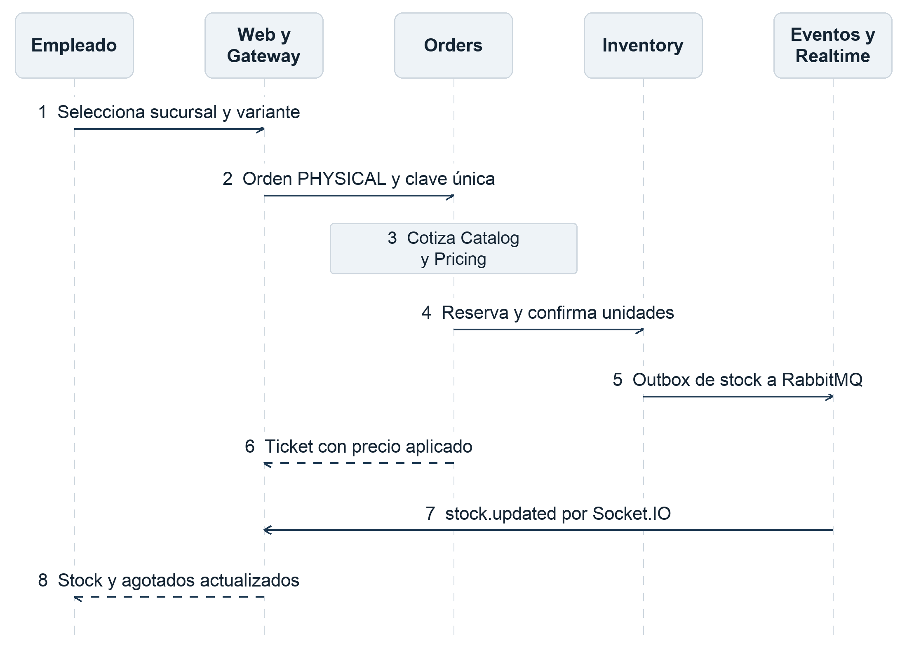
Figura 7 Venta física y actualización del Dashboard
Inventory guarda el movimiento y su evento pendiente en la misma transacción. Una vez publicado en RabbitMQ, Realtime lo transforma en stock.updated y lo transmite por Socket.IO. El Dashboard presenta la nueva disponibilidad y resalta agotados o mínimos.
Orders publica también la venta completada para Analytics, CRM y Logistics. Logistics reconoce el canal PHYSICAL y no crea un envío. El cliente registrado puede asociarse al ticket, pero su selección es opcional en caja.

7 2 Consulta del catálogo
Catalog recibe la búsqueda y consulta la caché. Una respuesta válida de Redis evita repetir la lectura de los productos. Cuando no existe una entrada útil, o Redis no está disponible, el servicio consulta su PostgreSQL.
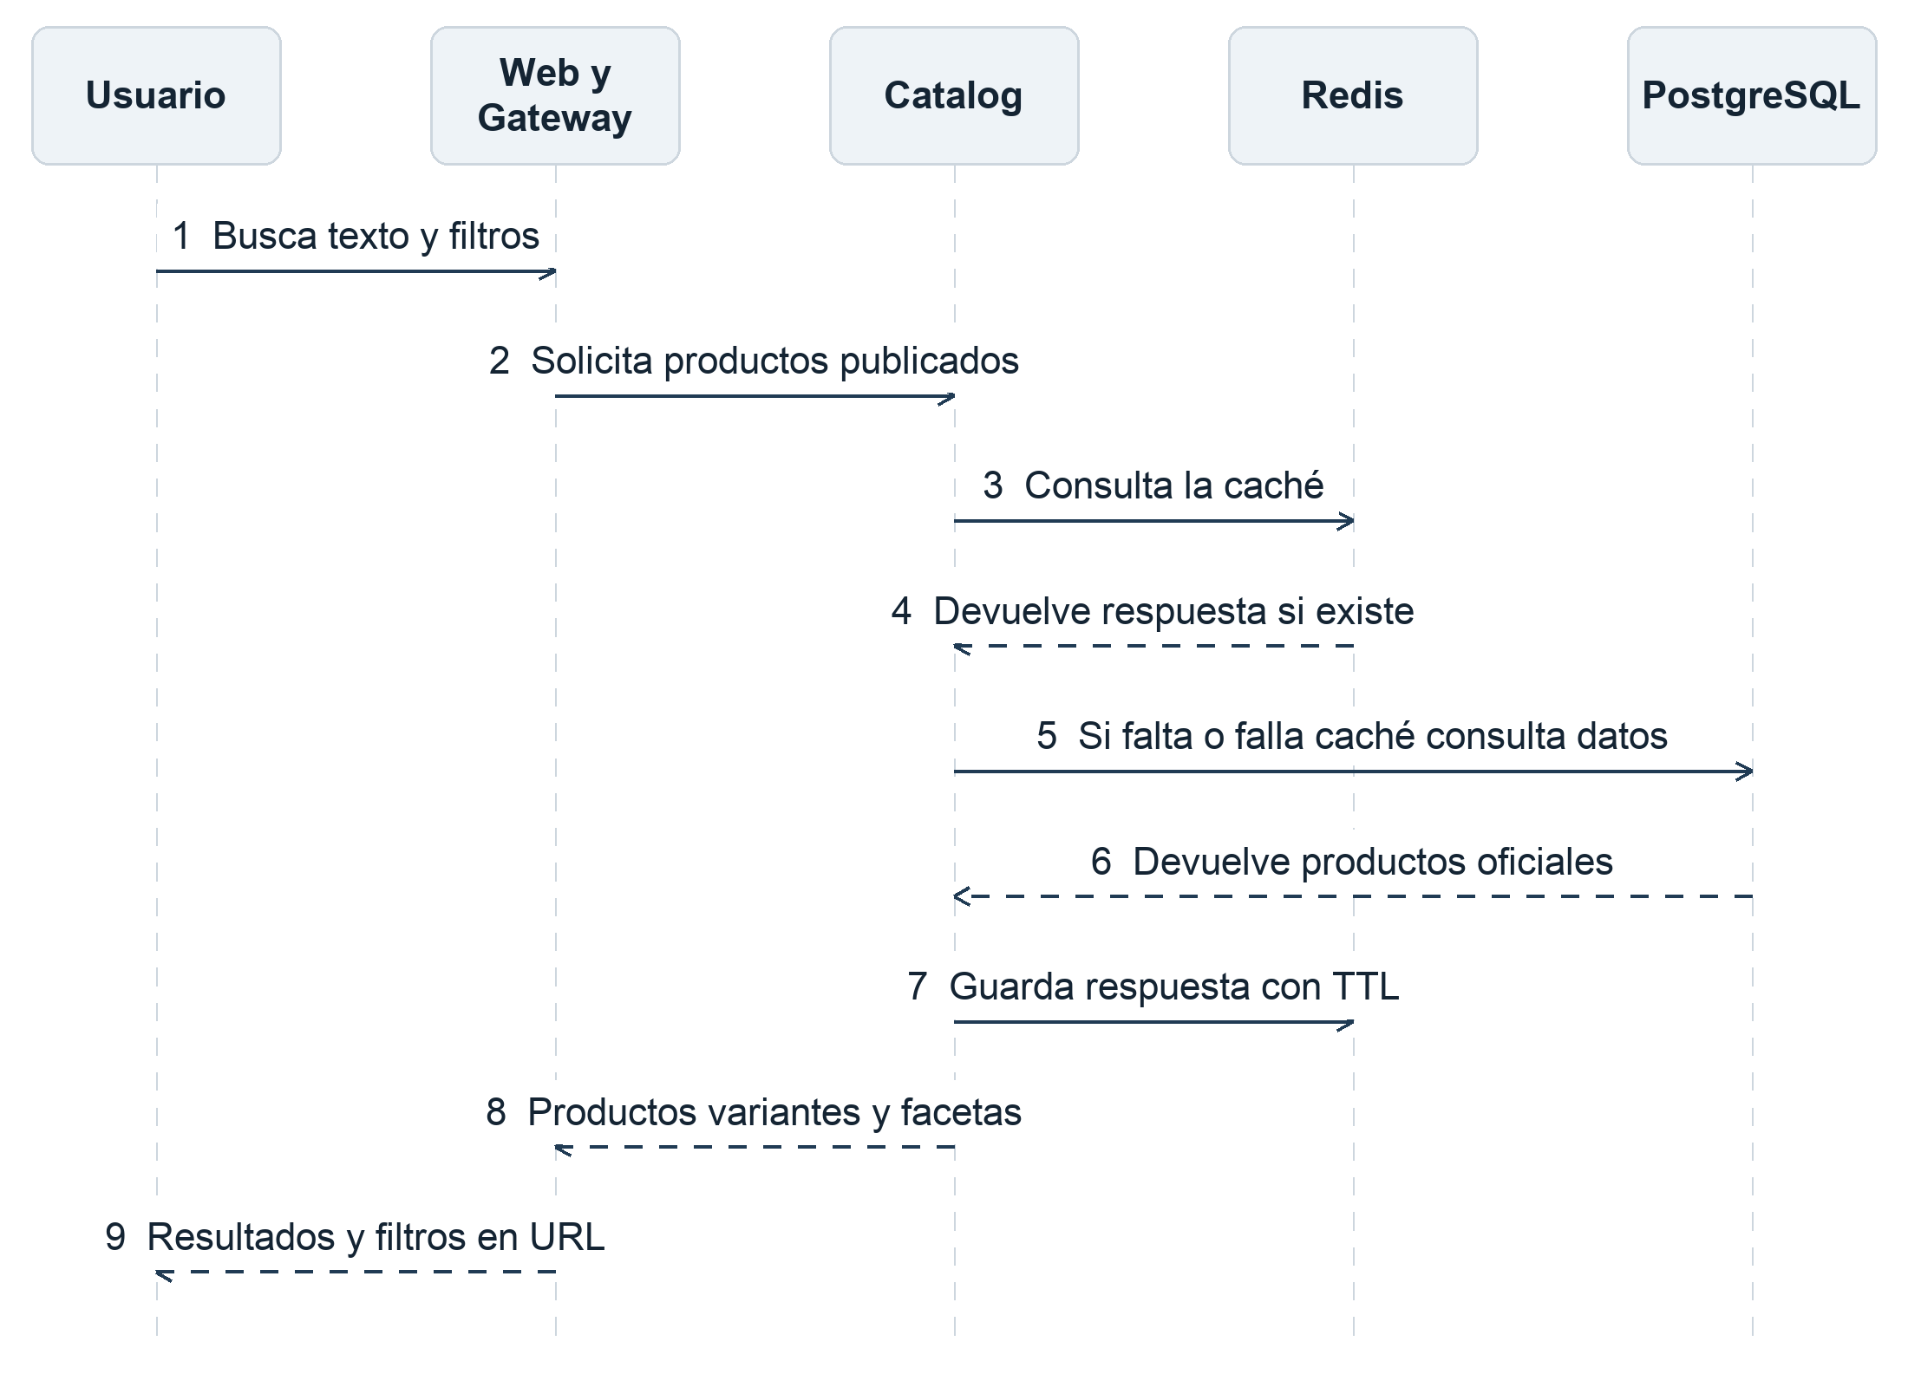
Figura 8 Consulta de productos con caché de catálogo
La lectura de PostgreSQL se realiza únicamente cuando corresponde. Después de una modificación, Catalog actualiza su revisión de datos e invalida las respuestas afectadas. Las entradas de caché tienen un tiempo de vencimiento.
La web conserva en la URL la búsqueda, categoría, marca y página. El stock oficial pertenece a Inventory y el precio vigente pertenece a Pricing; una respuesta de catálogo almacenada en Redis no confirma por sí sola la disponibilidad de una compra.

7 3 Aplicación de promociones
El administrador captura una promoción y Pricing guarda su regla. El servicio revisa los horarios para mantener sus estados y evalúa la vigencia cuando se solicita una cotización. La confirmación comercial conserva el precio obtenido.
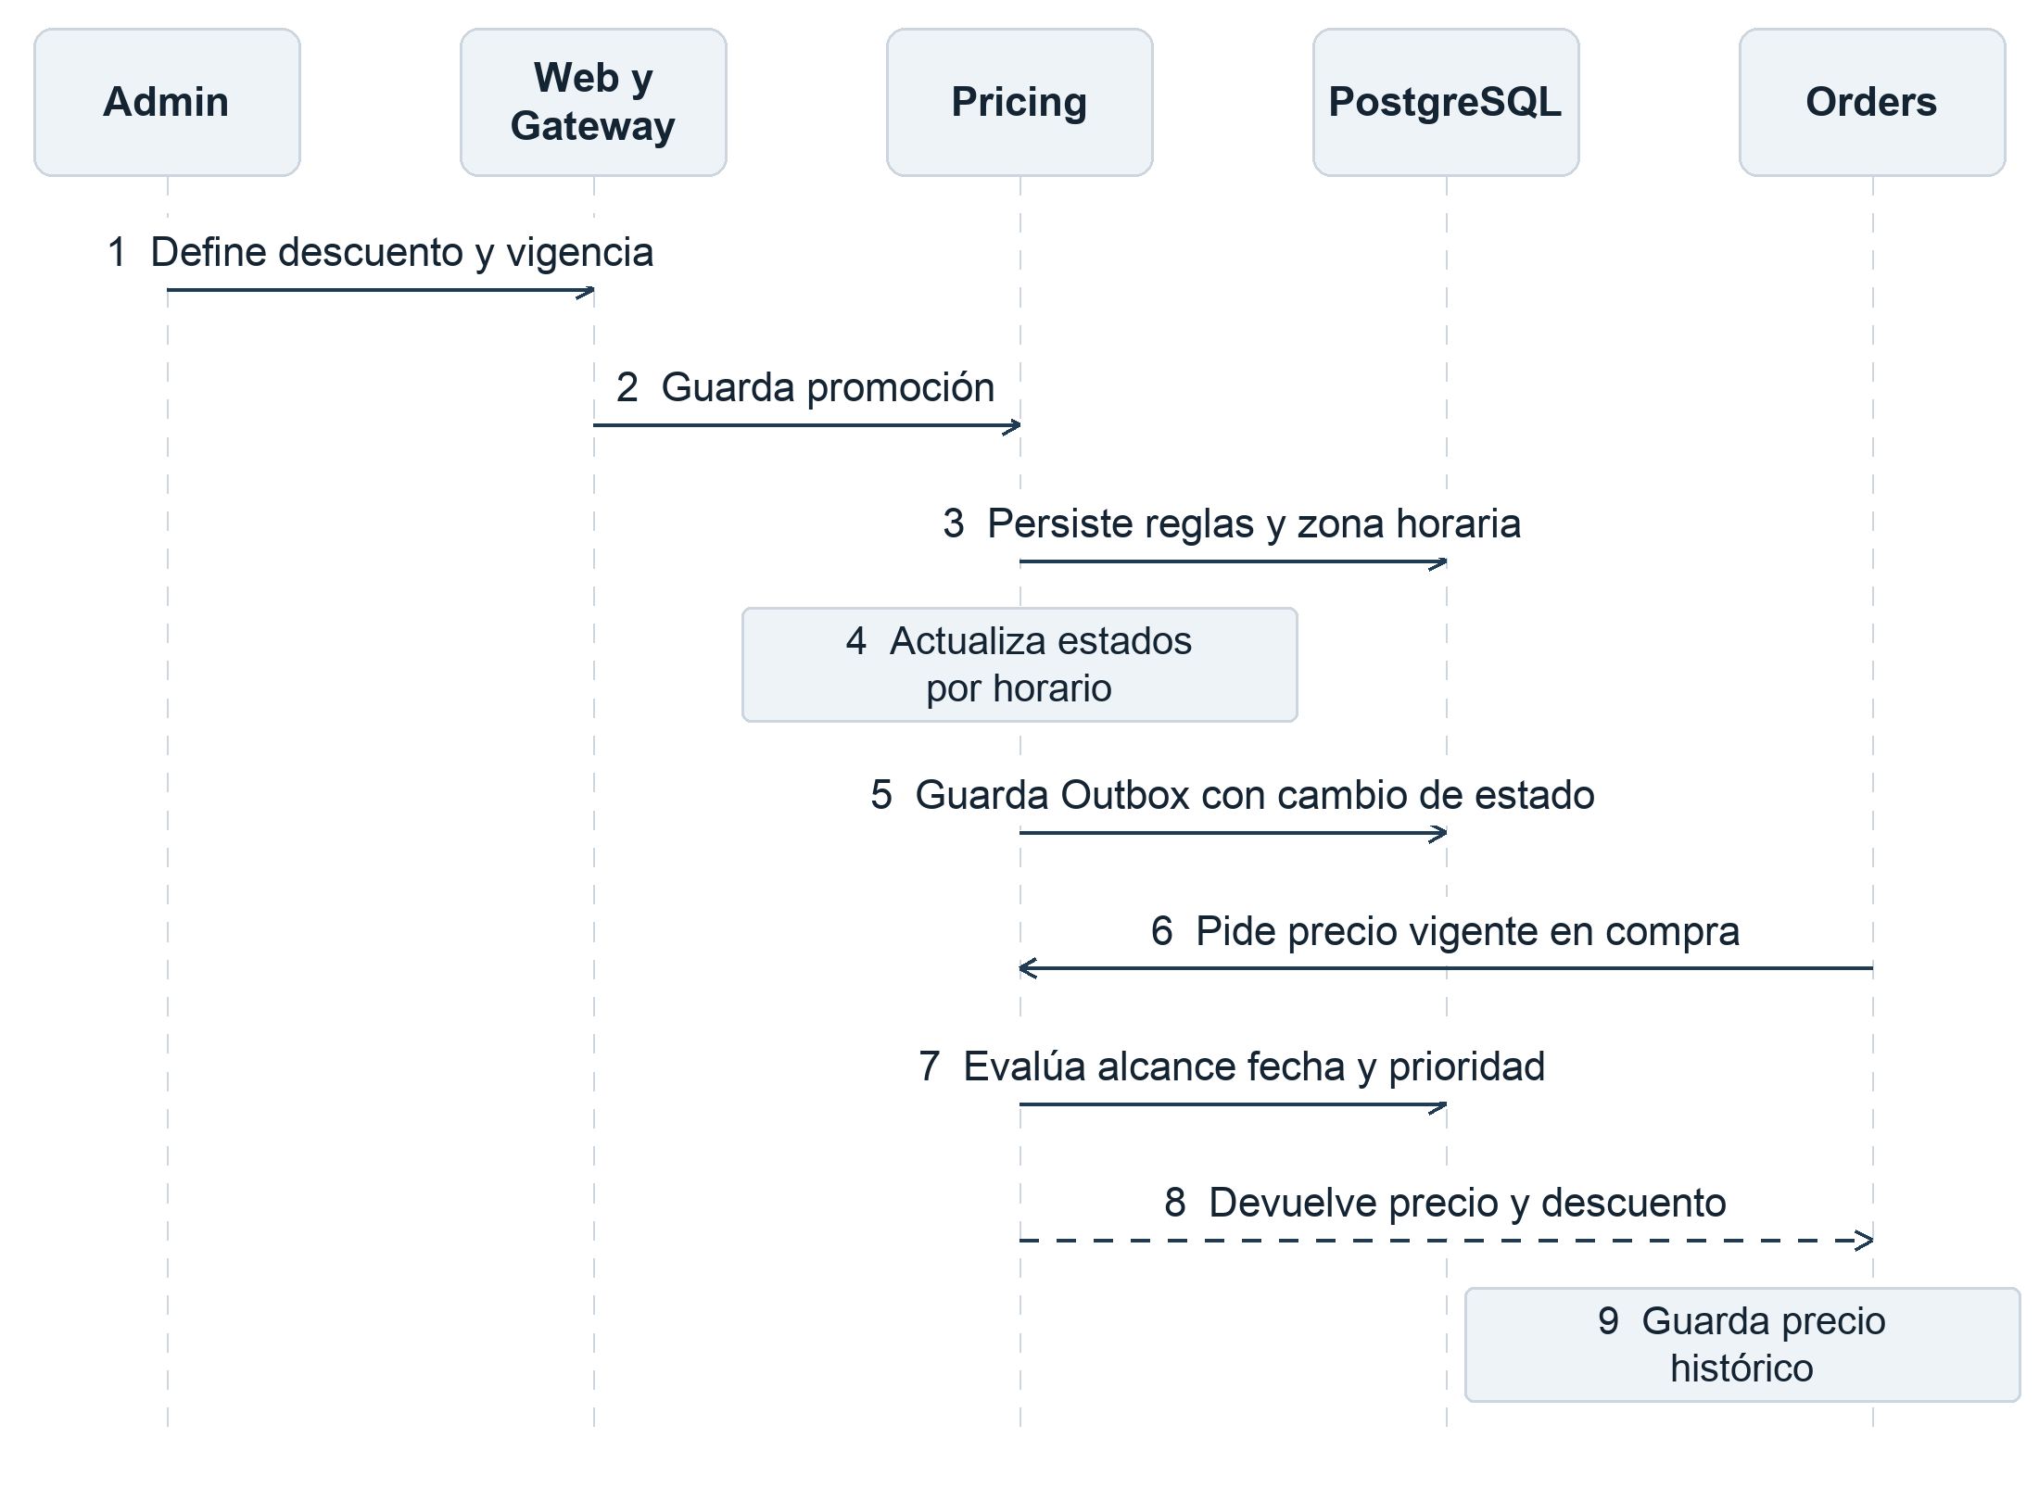
Figura 9 Promoción programada y precio histórico de la venta
El inicio y el fin se interpretan con la zona horaria registrada. La decisión considera también alcance y prioridad. Una promoción vencida deja de aplicarse aunque la tarea de actualización de estados todavía no haya terminado su siguiente revisión.
Pricing conserva los eventos de activación y expiración en su Outbox. Para mostrar el precio aplicable en catálogo y bolsa utilizo cotizaciones que consideran la fecha y las reglas comerciales de cada artículo.

7 4 Preparación y seguimiento de entregas
Una compra ONLINE confirmada origina el envío. El personal prepara el paquete y lo asigna a un empleado habilitado. Cuando se despacha, el empleado puede publicar su ubicación desde Reparto y confirmar posteriormente la entrega.
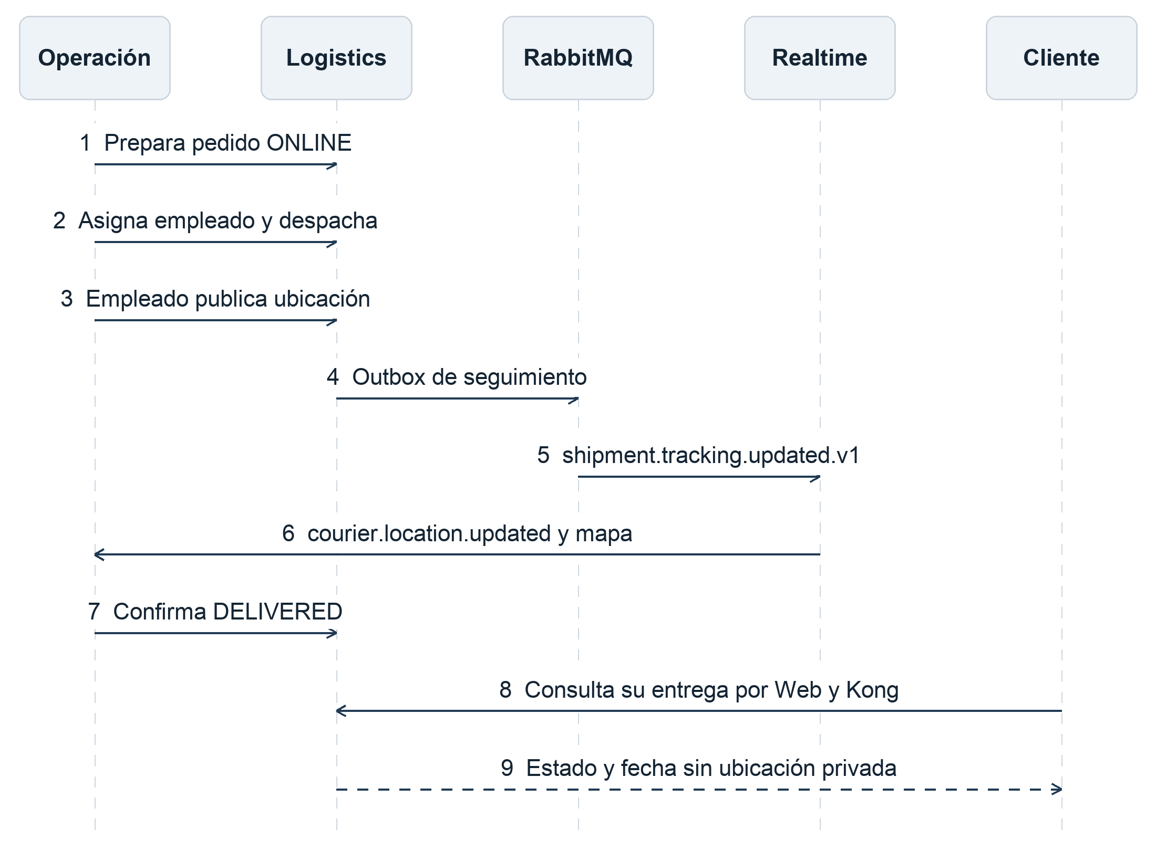
Figura 10 Preparación reparto y consulta del cliente
La ubicación se almacena en Logistics y llega a la vista operativa por RabbitMQ y Realtime. El mapa utiliza la señal más reciente y señala si procede de la demostración. Las consultas del cliente pasan por su sesión y comprueban la propiedad de la entrega.
Los estados y las coordenadas son datos diferentes. La confirmación DELIVERED requiere una acción autorizada; una nueva posición no equivale a entregar el pedido. Las ventas físicas quedan fuera de este recorrido.

7 5 Campañas y canje de cupones
CRM verifica el directorio de clientes y sus compras antes de fijar los destinatarios. El administrador confirma la campaña y el procesamiento de correo continúa mediante RabbitMQ. Notification solicita a Auth el contacto y a Pricing el derecho de cupón.
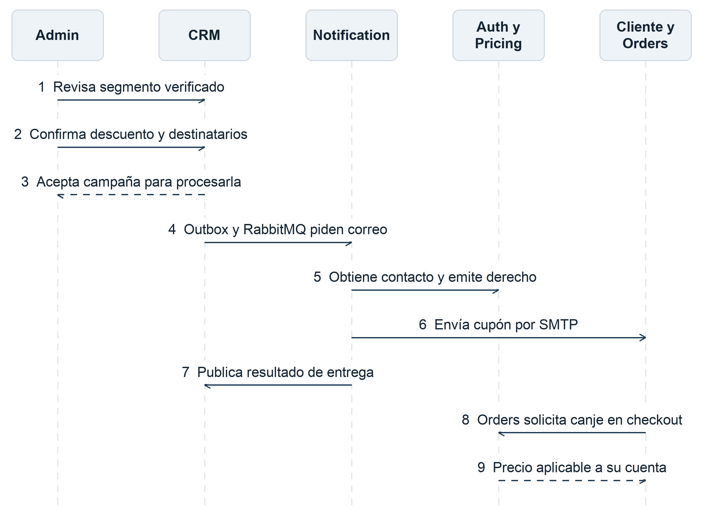
Figura 11 Campaña de cupón y uso en una compra
CRM recibe los resultados de Notification y actualiza el progreso. El modo SMTP registra la aceptación del transporte; el modo de registro local se presenta como simulado. En la entrega universitaria, los mensajes SMTP se capturan en Mailpit.
Durante la compra, Orders solicita la reserva y el canje del derecho en Pricing. El cupón debe pertenecer a la cuenta y cubrir al menos un artículo. La venta conserva el código y el descuento aplicado, y una cancelación aceptada permite restituir el derecho.

8 Integridad de datos y seguridad

Reglas de integridad
Protejo las existencias mediante transacciones y restricciones de PostgreSQL. El sistema mantiene valores no negativos y comprueba que las reservas no excedan las unidades físicas. La reserva condicional decide la disponibilidad en el momento de la operación.
La idempotencia permite reconocer una solicitud repetida. Orders utiliza una clave por operación y Inventory registra las acciones de reserva. Los consumidores identifican eventos ya tratados para impedir que una reentrega duplique una proyección o una restitución de stock.
Los cambios que requieren avisar a otro servicio guardan un evento pendiente junto con el dato de negocio. Este mecanismo, llamado Outbox transaccional, permite reintentar su publicación. Las tareas persistentes que no pueden completarse se conservan en colas separadas para su revisión.

Protección de cuentas y sesiones
Auth verifica las credenciales y emite un token de acceso JWT y un mecanismo de renovación de sesión. La renovación sustituye el token anterior y permite detectar su reutilización. Las cookies de sesión son HTTP-only para limitar su exposición al código del navegador.
Las contraseñas se guardan mediante hash. Los enlaces de verificación e invitación utilizan vencimiento, generación y consumo único. El administrador puede deshabilitar empleados, y los servicios verifican el estado de identidad en las operaciones protegidas.

Autorización y privacidad
Kong y los servicios aplican controles de acceso. Las operaciones administrativas requieren ADMIN; el personal utiliza permisos de EMPLOYEE; un CUSTOMER obtiene únicamente los pedidos y envíos que le pertenecen. La publicación de ubicación desde Reparto se vincula con el empleado asignado.
Las APIs privadas de contacto, directorio, reportes, cupones y reservas utilizan credenciales de servicio y no se publican como rutas del navegador. Cada proceso solicita los datos que necesita para su función. La información de ubicación del repartidor no se entrega al cliente.

Continuidad del servicio
Los mensajes pueden volver a procesarse después de una interrupción. El Dashboard recupera una lectura oficial al reconectarse y considera la revisión de los datos para evitar mostrar cambios antiguos como nuevos. Las campañas y los reportes se mantienen separados de la confirmación de inventario de una venta. [3] [5]

9 Comunicación entre servicios
Utilizo las APIs para resolver decisiones inmediatas, como consultar el precio o reservar unidades. RabbitMQ distribuye hechos que ya ocurrieron y trabajos que pueden procesarse después. En la tabla relaciono los eventos que conectan las funciones del sistema con sus consumidores. [5]
Evento | Productor | Consumidores
inventory.stock.changed.v1 | Inventory | Analytics y Realtime.
order.completed.v1 | Orders | Analytics, CRM y Logistics; solo ONLINE crea envío.
order.cancelled.v1 | Orders | Inventory, Analytics, CRM y Logistics.
shipment.tracking.updated.v1 | Logistics | Realtime.
coupon.email.requested.v1 | CRM | Notification.
notification.sent.v1  notification.simulated.v1  notification.failed.v1 | Notification | CRM.
auth.email.verification.requested.v1  auth.employee.invitation.requested.v1 | Auth | Notification.
auth.email.delivery.updated.v1 | Notification | Auth.

Actualización de las vistas
Realtime entrega stock.updated y courier.location.updated al personal autenticado. Las gráficas, el CRM y el tablero operativo combinan consultas y recargas de la interfaz según su función. Obtengo el estado del envío mediante la API de Logistics y la ubicación mediante su canal de actualización.
Los eventos incluyen identificador, tipo, fecha, productor y datos de la operación. La correlación permite relacionar una solicitud con los mensajes derivados sin compartir las bases de los servicios.

10 Organización de las pantallas
Distribuyo las funciones de mi aplicación en pantallas de consulta, compra, operación y administración. La navegación muestra los accesos correspondientes a la cuenta autenticada y mantiene disponibles el catálogo y la información de sesión.
Pantalla | Perfil | Función disponible
Catálogo | Todos y visitantes | Buscar productos, utilizar filtros y elegir una variante.
Gestionar catálogo | ADMIN | Crear y modificar productos y variantes.
Mis pedidos | CUSTOMER | Consultar compras propias, revisar la entrega y cancelar cuando el estado lo permite.
Ventas físicas | ADMIN y EMPLOYEE | Registrar una venta por sucursal con cliente opcional y obtener el ticket.
Inventario | ADMIN y EMPLOYEE | Registrar recepciones y ajustes de existencias por sucursal.
Operación | ADMIN y EMPLOYEE | Preparar pedidos, asignar reparto y registrar el despacho.
Mi reparto | EMPLOYEE | Consultar envíos asignados, publicar ubicación y confirmar la entrega.
Administración | ADMIN | Consultar indicadores comerciales, gráficas y existencias.
Promociones | ADMIN | Gestionar descuentos, alcances y periodos de vigencia.
CRM | ADMIN | Consultar clientes, historial, segmentos y campañas de cupones.
Usuarios | ADMIN | Invitar empleados, revisar invitaciones y administrar su acceso.

Navegación y presentación
Mantengo una navegación común entre las pantallas y adapto la distribución a escritorio y móvil. Incluyo estados de carga, mensajes de confirmación, avisos de datos vacíos y opciones para volver a consultar la información. Los controles de acceso también se verifican en el servidor.

Recursos de operación
El mapa utiliza conexión a internet para cargar sus teselas. La publicación de ubicación del dispositivo requiere permiso del navegador y un contexto seguro. En el modo de demostración identifico las posiciones ficticias. El correo SMTP del entorno local se captura en Mailpit para consultar los mensajes de cuenta y de campañas. [1] [5]

11 Conclusiones y fuentes consultadas
Con mi proyecto integro los procesos principales de una tienda departamental en una misma aplicación. La compra en línea y la venta física utilizan las mismas reglas de precios y existencias, mientras que la preparación y el reparto se generan únicamente cuando el canal de la venta lo requiere.
Con la separación por microservicios defino quién administra cada dato y cómo relaciono las áreas de mi plataforma. Las transacciones protegen el inventario, los eventos distribuyen la información de ventas y las consultas privadas permiten verificar la actividad de los clientes antes de enviar una campaña.
En mi aplicación relaciono cada pantalla con acciones concretas: elegir una variante, reservar unidades, conservar el precio de una venta, preparar un pedido y aplicar un cupón de una cuenta. Mantengo los recorridos de compra, operación y administración conectados mediante reglas que protegen los datos y los permisos de cada usuario.

Fuentes del proyecto
[1] Interfaz y navegación. Pantallas y componentes de la aplicación en src/app, src/components y src/lib/auth/navigation.ts.
[2] Dependencias y entorno de ejecución. package.json, services/*/package.json, Dockerfile, services/*/Dockerfile, infra/kong/Dockerfile y compose*.yaml.
[3] Arquitectura y permisos. src/lib/auth, src/proxy.ts, infra/kong/kong.yml.template y controladores y validadores de services/*/src.
[4] Modelo persistente. Migraciones SQL de Auth, Catalog, Inventory, Pricing, Orders, Logistics, Analytics, CRM y Notification en services/*/migrations.
[5] Funcionamiento implementado. src/app, src/components y src/lib; servicios de negocio, consumidores y publicadores de eventos en services/*/src.

